- Dóna una definició de peix.

- Digues com es pot classificar el peix segons el contingut en greix.

- Indica al següent quadre els signes d’alteració del peix.

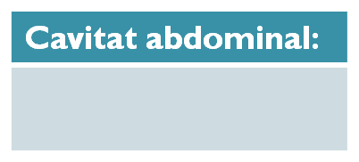

- Defineix i posa exemples dels següents tipus d’animals marins:

  - Crustaci.
  - Mol·lusc gasteròpode.
  - Mol·lusc bivalve.
  - Mol·lusc cefalòpode.

- Explica en què consisteix cadascuna de les presentacions comercials del peix:

  - Peix viu.
  - Peix fresc.
  - Peix conservat.

- Explica en què consisteix l’aqüicultura.

- En què consisteix:

  - El glacejat.
  - La congelació.
  - La ultracongelació.

- Quina diferència hi ha entre els següents tipus de processos de conservació:

  - Processos químics.
  - Processos físics.
  - Processos biològics.
  - Processos de packaging (empaquetament).

- Quina finalitat té el fumat?

- Quina avantatge té el gel líquid envers la congelació?

